**学习主题：走进加拿大民歌**

**学程拓展**

1. **加上力度记号，和你的朋友一起演唱歌曲《白桦林好地方》，感受作者对自己家乡“白桦林”的赞美。**

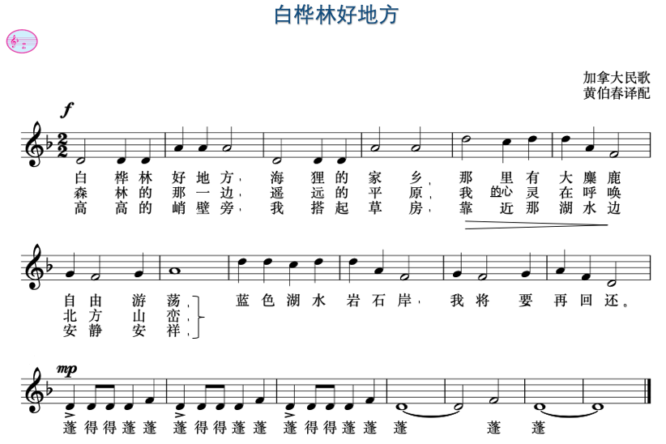

**2.请用你熟悉的乐器，按照力度标记演奏这首歌曲。**